VERIFICA di SCIENZE la cellula CLASSE_____ data_____________
NOME………………………………………….COGNOME……………………………………………
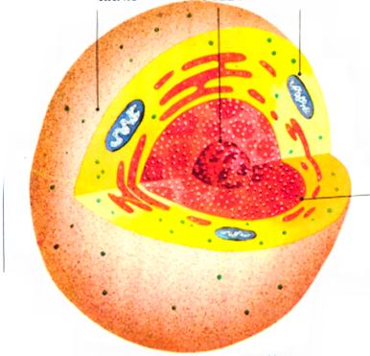
INSERISCI I NOMI NELLA FIGURA

nucleo
membrana nucleare
membrana cellulare
citoplasma

METTI UNA CROCETTA SUI TRE ELEMENTI TIPICI DELLA CELLULA VEGETALE
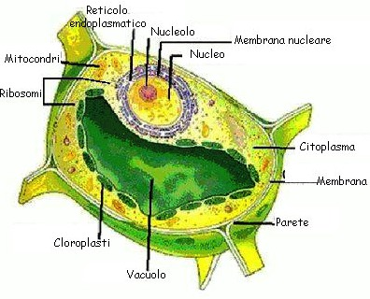

COMPLETA LE FRASI SULLA CELLULA VEGETALE
Nei _______________ avviene la fotosintesi
La _____________________________ dà struttura rigida alla cellula vegetale
Il ___________________ è molto grande può occupare fino al 90% il volume cellulare

COMPLETA LO SCHEMA INSERENDO I NOMI CORRETTI

1. APPARATO DEL GOLGI | 5.VACUOLI
2.LISOSOMI | 6.NUCLEO
3.MITOCONDRI | 7.MEMBRANA CELLULARE
4.RETICOLO ENDOPLASMATICO | 8.RIBOSOMI

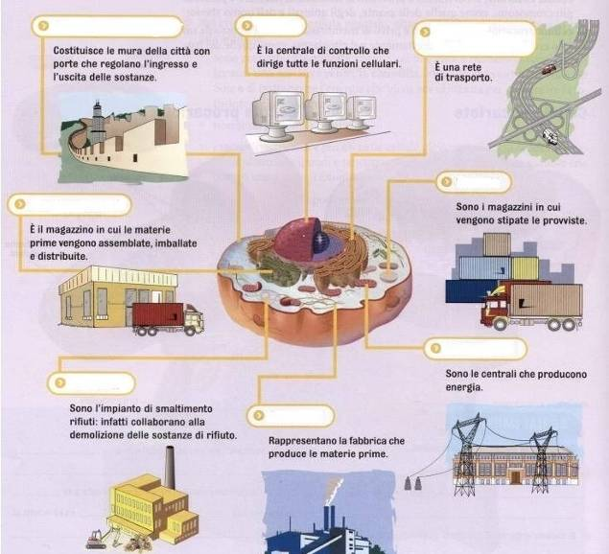

ABBINA CON UNA FRECCIA

Organismo | La più piccola unità vivente
Cellula | Ha un ciclo vitale: nasce, cresce, muore.
Unicellulare | Hanno un’unica cellula con un nucleo senza membrana
Dna | Hanno cellule formate da un nucleo con la membrana nucleare
Pluricellulari | Sono gli organismi formati da una sola cellula
Esseri viventi eucarioti | Sono gli organismi formati da più di una cellula
Esseri viventi procarioti | Sta nel nucleo ed è il codice con tutte le informazioni per riprodursi.  .

